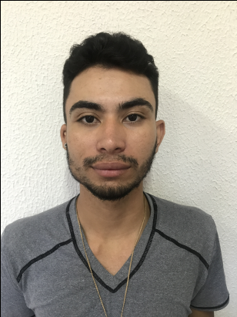
DIEGO RODRIGUES PAULO
Rua: Cel. Miguel Arruda, Nº 15, Bairro: Centro.
Aracatiaçu – Sobral – Ceará
Telefone: (88) 9 88348636
e-mail: rodriguespaulodiego13@gmail.com
Idade: 27 Anos - Estado Civil: Solteiro
Objetivo

- Compartilhar visão e paixão pela a vaga proposta, acoplando conhecimento e consequentemente um crescimento pessoal e profissional, focando no bem comum, procurando sempre a renovação de práticas e conhecimentos e que tragam ações benéficas para a empresa.

Escolaridade

- Ensino Médio Completo – Escola de Ensino Médio Israel Leocádio de Vasconcelos – 2012.

Idioma

- Português Brasileiro.
Qualidade e Habilidades

- Comunicativo;
- Dedicado;
- Pontual;
- Dinâmico;
- Participativo;
- Interessado.

Experiência Profissional

- Costureiro, Auxiliar de Almoxarife e Vendedor na Empresa Kallifon Intimidades – 2016 a 2019.
- Costureiro na Facção J Cika variedades – 2015.
- Costureiro na Facção Garuelly Confecções – 2014.
- Recepcionista do Projeto Jovem em Ação – 2013.

Qualificações e Atividades Complementares

- Oficina de Costura Kallifon Lingerie – 340 h/a.
- Curso de Auxiliar Administrativo – 160 h/a.
- Oficina Empreendendo sua carreira – 12 h/a.
- Curso de Informática Básica – 60 h/a.
- Curso de Informática Avançada – 60 h/a.

Informações Adicionais

- Trancamento do curso superior de Marketing na UNOPAR – 2018.
- Disponibilidade para trabalhar 8 horas diárias.

